Oceánie
Melanésie | Mikronésie | Polynésie
Fidži | Marshallovy ostrovy | Cookovy ostrovy
Východní Timor | Severní Mariany | Nový Zeland
Indonézie | Guam | Francouzká Polynésie
Šalamounovy ostrovy | Nauru | Americká Samoa
Papua-Nová Guinea | Fed. státy Mikronésie | Wallis a Fortuna
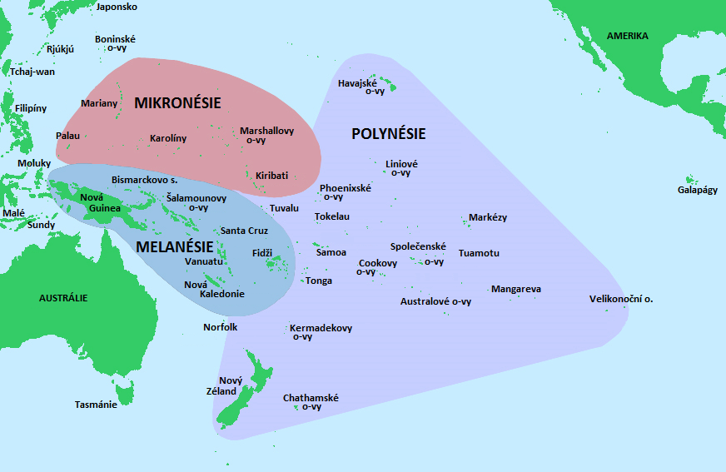
2.
3.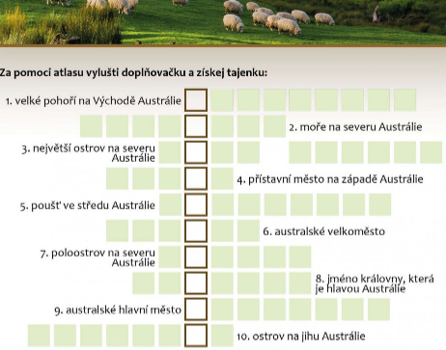
Protinožci
1.Předělové
2.Timorské
3.Nový Zéland
4.Perth
5.Gibsonova
6.Sydney
7.Yorský
8.Alžběta
9.Canberra
10.Tasmánie

10.Tasmánie

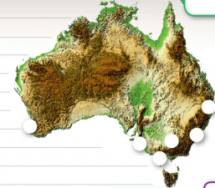 Přířaď města a očísluj: 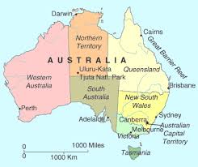
4.
6.Perth..pERT
1.
3
5.
2.
Správné řešení pomocí mapy

4.
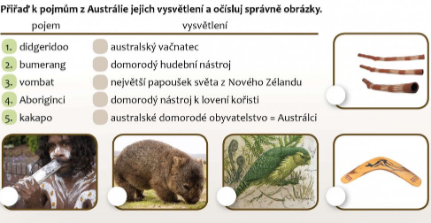
- Domorodý hudební nástroj
- Domorodý nástroj k lovení kořisti
- Australský vačnatec
- Austr. domorodé obyvatelstvo
- papoušek

